**Gestion des Téléconsultations, Prise de Rendez-vous et Paiement Sécurisé**

**1. Tableau d'exigences :**

|  |  |
| --- | --- |
| Références | Exigences |
| R1 | Permettre aux patients de rechercher des praticiens selon des critères (spécialité, localisation). |
| R2 | Fournir une interface sécurisée pour effectuer une téléconsultation. |
| R3 | Effectuer un paiement sécurisé via des passerelles (carte bancaire, PayPal, etc.). |
| R4 | Autoriser l'annulation ou la modification des rendez-vous. |
| R5 | Générer automatiquement une facture après chaque paiement validé. |
| R6 | Gérer un calendrier synchronisé pour la disponibilité des praticiens. |
| R7 | Chiffrer toutes les transactions financières pour protéger les données sensibles. |
| R8 | Envoyer des rappels automatiques pour les rendez-vous et les téléconsultations. |
| R9 | Stocker l'historique des paiements et des téléconsultations. |
| R10 | Permettre aux administrateurs de surveiller et gérer les paiements et les rendez-vous. |

**2. Diagramme d’acteurs :**

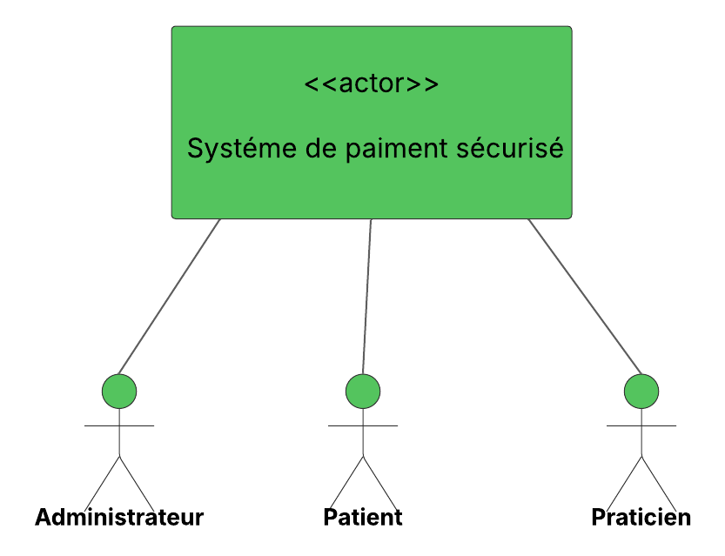

**3. Regroupement des exigences par intentions :**

|  |  |  |  |
| --- | --- | --- | --- |
| Références | Exigences | Intentions | Acteurs |
| I1 | R1, R4, R6, R8 | Prise de rendez-vous | Patient, Médecin, Système |
| I2 | R2, R8, R9 | Téléconsultation | Patient, Médecin, Système |
| I3 | R3, R5, R7, R9 | Paiement sécurisé | Patient, Médecin, Administrateur |
| I4 | R10 | Surveillance | Administrateur, Système |

**4. Diagramme de contexte statique :**

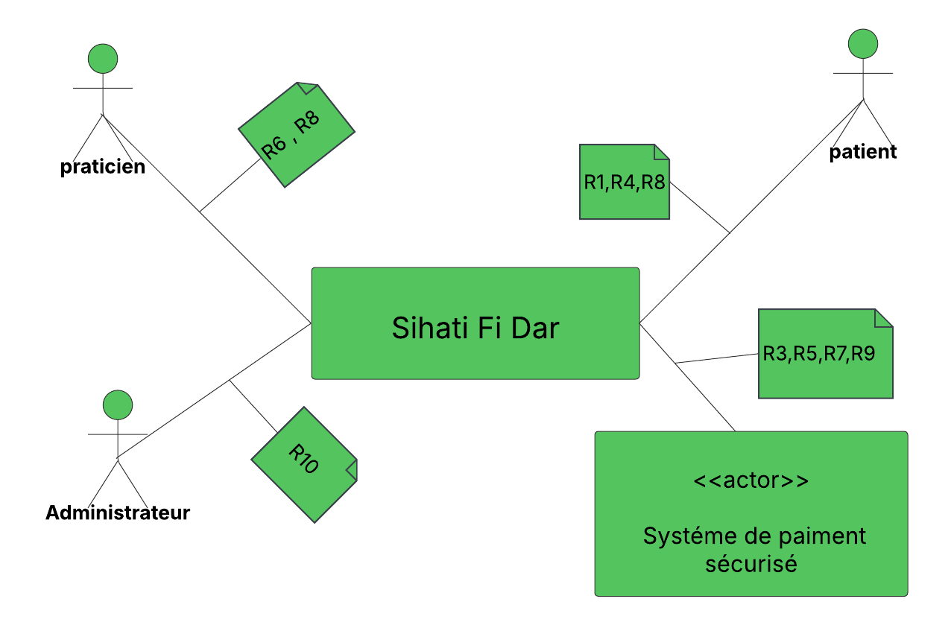

**5. Diagramme de cas d’utilisation ( quoi ? ) :**

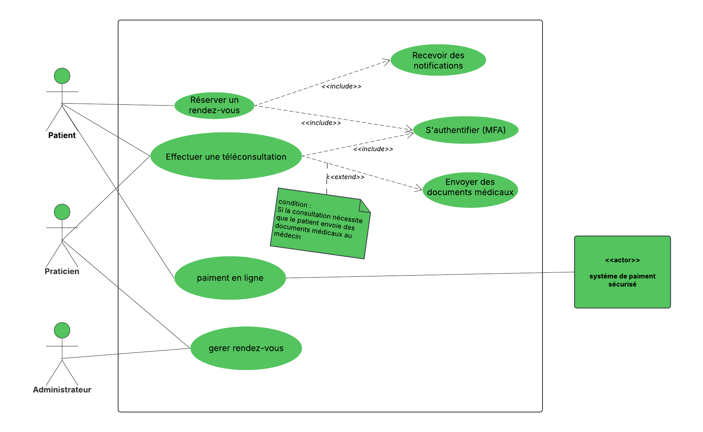

**6. Description des cas d’utilisation :**

**Cas d'utilisation : Téléconsultation sécurisée**

* **Objectif** : Offrir aux patients la possibilité d'accéder aux soins médicaux à distance via une plateforme numérique sécurisée, tout en assurant la confidentialité et le suivi des échanges.
* **Acteurs principaux** : Patient, Praticien
* **Acteurs secondaires** : Système (gestion et sécurisation), Administrateur (surveillance et gestion des comptes)
* **Événement déclencheur** : Demande d'un patient pour une consultation à distance.
* **Terminaison** : Téléconsultation clôturée, enregistrement des données effectué.

**Cas d'utilisation : Gestion des rendez-vous médicaux**

* **Objectif** : Permettre aux patients de rechercher, réserver, modifier ou annuler des rendez-vous médicaux en ligne, avec synchronisation des disponibilités des praticiens.
* **Acteurs principaux** : Patient, Praticien
* **Acteurs secondaires** : Système (validation des transactions, gestion des factures), Administrateur (supervision des paiements et gestion des remboursements)
* **Événement déclencheur** : Demande d'un patient pour réserver un rendez-vous.
* **Terminaison** : Rendez-vous réalisé ou annulé, mise à jour des statuts.

**Cas d'utilisation : Gestion des paiements sécurisés**

* **Objectif** : Garantir un processus de paiement sécurisé pour les téléconsultations et les rendez-vous, avec génération automatique des factures et suivi des transactions.
* **Acteurs principaux** : Patient, Praticien
* **Acteurs secondaires** : Système (gestion et sécurisation), Administrateur (surveillance et gestion des comptes)
* **Événement déclencheur** : Initiation d'un paiement par le patient après confirmation d'une consultation ou d'un rendez-vous.
* **Terminaison** : Transaction confirmée ou remboursement effectué en cas d'annulation.